Государственное бюджетное образовательное учреждение города Москвы Лицей №1535


Исследование биосовместимости микрофлюидных устройств из полидиметилсилоксана методом флуоресцентной микроскопии

Работу выполнила:
Учащаяся 11-го класса
Подобрий Вероника Алексеевна

Научный руководитель
Младший научный сотрудник ФБУН НИИ СБМ,
Дудик Степан Павлович

Москва – 2024
СОДЕРЖАНИЕ
ВВЕДЕНИЕ 3
Общее понятие микрофлюидики 3
Метод флуоресцентной микроскопии 3
Создание чипа из полидиметилсилоксана 4
ЦЕЛИ И ЗАДАЧИ 6
КЛЮЧЕВЫЕ СЛОВА 6
МАТЕРИАЛЫ И МЕТОДЫ ИССЛЕДОВАНИЯ 7
План эксперимента 7
Создание микрофлюидного устройства 7
Метод флуоресцентной микроскопии 15
Метод окрашивания кристаллическим фиолетовым 15
РЕЗУЛЬТАТЫ И ОБСУЖДЕНИЕ 16
Оценка биосовместимости клеток и тестируемых поверхностей методом флуоресцентной микроскопии 16
Оценка биосовместимости клеток и тестируемых поверхностей методом окрашивания кристаллическим фиолетовым 19
ВЫВОДЫ 21
СПИСОК ЛИТЕРАТУРЫ 21

ВВЕДЕНИЕ

Общее понятие микрофлюидики
Микрофлюидика – это междисциплинарная область, в которой изучаются поведения микролитровых объемов жидкостей. В микрофлюидике затрагиваются такие ответвления наук, как молекулярная биология, аналитика, микроэлектроника, оттого она является междисциплинарной. Она позволяет проводить манипуляции так, что объемы и размеры затрачиваются в небольшом количестве, а необходимой энергии требуется не так много. Более того подобные манипуляции проводятся с помощью чипов, размер которых всего несколько миллиметров. С помощью микрофлюидики можно транспортировать, соединять, разделять нанолитровые объемы жидкости вплоть до манипуляций отдельными клетками. В отличие от макросистем, для которых используются довольно толстые трубки, в микрофлюидике используются чипы, состоящие из тонких дорожек с клапанами и особым рельефом [1]. Микрофлюидика нужна как для химии, физики, так и для медицины. Например, для визуализации живых клеток, контроля уровня pH, синтеза лекарств, имитации различных органов (например, сердца), проведения быстрых анализов в пунктах медицинской помощи.

Метод флуоресцентной микроскопии
При реализации биохимических реакций вне организма или имитируя работу органа на чипе, как это сделано в микрофлюидных устройствах, необходимо учесть влияние формы и материала чипа на объект исследования. Для проведения экспериментов с клетками и биомолекулами необходимо учесть биосовместимость материала чипа, реакционную способность материала чипа с продуктами реакции и жизнедеятельности клеток и т.д., при этом функциональные особенности каналов должны сохраниться. Более того, выбор материалов накладывает ограничения на применяемые технологии создания микрофлюидных устройств и условия экспериментов, например, важным требованием к материалам чипа являются прозрачность и отсутствие флуоресцирующих свойств, так как самым простым методом исследования жизнеспособности клеток в микрофлюидном устройстве является флуоресцентный метод, где применяют оптический флуоресцентный микроскоп [2]. С помощью флуоресцентных методов можно максимально быстро и точно проводить оценку состояния клеток, не повреждая их структуру. Более того, флуоресценция дает возможность диагностировать заболевания на ранней стадии, когда концентрация паразитирующих организмов крайне мала, вследствие высокой чувствительности вещества, в чем не может конкурировать колориметрический метод [3]. К тому же колориметрический метод вследствие подготовки серий стандартных растворов увеличивает время проведения и стоимость исследований, чего не наблюдается у флуоресценции. Если брать во внимание электронную микроскопию [4], то для электронной микроскопии необходимо работать с мертвым материалом, иначе образцы разлагаются под пучком, что не подходит для данного исследования. Совокупность вышеперечисленных факторов позволяет выбрать только флуоресцентный метод анализа.

Создание чипа из полидиметилсилоксана
Из опыта медицины и биологии для микрофлюидных устройств часто используют стекло, ПДМС и химически инертные полимерные покрытия, для того чтобы минимизировать влияния стенок микрофлюидного устройства на реагенты внутри канала, а также поддерживать жизнеспособность исследуемых био-объектов на протяжении всего эксперимента.
Изготовление чипов из стекла – оказалось наиболее трудоёмкой задачей, так как стеклянные каналы необходимо создавать отдельно для каждого устройства. С другой стороны, ключевыми достоинствами стеклянных микроканалов – высокая биосовместимость и химическая инертность устройств, низкий дрейф параметров и долговечность.
Наиболее распространённой технологией микро-обработки стекла является лазерная абляция [5]. Принцип данной технологии заключается в облучении стеклянной подложки фемтосекундными лазерными импульсами высокой энергии, которые точечно сублимируют стекло без локального перегрева соседних областей, тем самым позволяя создавать структуры с разрешением близким к длине волны лазерного излучения, а именно 0,7-2 мкм.
Создание чипов из обычного пластика потребует работы с высокотоксичными соединениями и применения мастер-форм, для заливки или установки термопластавтомата. Изготовление мастер-форм потребует применять методы фотолитографии [6] или других высокоточных методов обработки керамики и металлов. Достоинствами данной методики является массовость производства таких устройств, гибкость, легкость, дешевизна, хорошая биосовместимость и возможность создания сложных объемных деталей с относительно высокой скоростью, а также возможность модифицировать состав пластика допантами для изменения электрофизических свойств пластика.
Создание микроканалов из сложных полимерных соединений, а в частности из ПДМС, решает проблему работы с высокотоксичными соединениями, хотя и требует создание мастер-форм, но уже меньше ограничений на материал формы для заливки.
Обработка уже твердых полимеризованных соединений на лазерном гравере также имеет свои недостатки в виде осаждения испаренных частиц пластика внутри микроканалов, тем самым полностью их перекрывая или образовывая токсичные соединения после термической обработки полимера. Данные особенности можно частично решить с помощью технологии лазерной абляции фемтосекундными импульсами, для получения высокоточных каналов.
Для прототипирования и корпусирования иногда достаточно и низких разрешений потому формирование многослойных чипов с помощью CO₂ лазера допустимо, если необходимо провести оценочный эксперимент.

ЦЕЛИ И ЗАДАЧИ
Целью данной работы было изучить совместимость материалов микрофлюидного чипа и их физико-химических свойств с клетками для проведения длительных экспериментов с помощью флуоресцентного вещества методом оптической микроскопии.
Для этого были поставлены следующие задачи:
- Создать тестовое микрофлюидное устройство (каплегенератор, для локализации одиночных клеток)
- Вырастить культуру мутантных клеток Esherichia coli с флуоресцентным белком Tomato в среде;
- Визуальная оценка биосовместимости клеток и микрофлюидного устройства с помощью различных методов:
- метода флуоресцентной микроскопии
- метода окрашивания красителем кристаллическим фиолетовым

КЛЮЧЕВЫЕ СЛОВА
Микрофлюидика, полидиметилсилоксан, микрофлюидные устройства, оптическая микроскопия, биосовместимость.

МАТЕРИАЛЫ И МЕТОДЫ

План эксперимента
Для оценки биосовместимости микрофлюидного устройства необходимо в заданные интервалы времени наблюдать за изменением скорости роста бактериальных клеток на поверхностях чипа, и фиксировать их количество с использованием различных методов визуализации.

Создание микрофлюидного устройства
Мастер-формы обусловливают структуру МФЧ, форма кремниевой пластины инвертировано повторяется топологией чипа, формируя микроканалы на месте выступов. Возможность неоднократной заливки и отверждения полимера - определяющее преимущество такой технологии [7].
Создание мастер-формы является ключевым этапом создания микрофлюидного устройства. Существует множество методов создания таких мастер-форм: механообработка, лазерная абляция, трафаретная печать, 3D печать и другие. Все методы имеют свои достоинства и недостатки, например, электроэрозионная обработка [8] - наиболее простая, но имеет низкую масштабируемость, большой расход оборудования, требует последующую обработку и обладает низким пространственным разрешением, не предоставляющим возможности изготавливать устройства менее 10 мкм. Существенное ограничение по пространственному разрешению имеет также и 3D печать. Метод лазерной абляции значительно превалирует над большинством предыдущих технологий для создания МФЧ, однако при любых обстоятельствах уступает более сложной фотолитографии в пространственном разрешении и в масштабируемости производства. Следовательно, фотолитография наиболее подходит для создания микро- и наноразмерных устройств с высокой повторяемостью.
Технологический маршрут изготовления мастер-форм из кремниевых пластин с помощью метода фотолитографии можно разделить на 2 этапа: формирование фотошаблона (рисунок 1) и создание топологии на кремниевой пластине (рисунок 3).
В ходе оптической фотолитографии для осуществления процесса формирования топологии на фотошаблоне (ПХФ 127х127х2.3 Ф1-0.1 А, Зеленоград) требуется перенести рисунок, который будет служить основой для создания будущей структуры. Для выполнения данной литографической операции используется сканирующий лазерный литограф (PicoMaster), который с помощью лазерного луча длиной волны λ=405 облучает только определенные участки.
На рисунке б) изображен этап проявления фотомаски. Для проведения проявительной операции с использованием фоторезиста S1813 применяется щелочной проявитель Z726, который удаляет только экспонированные участки фоторезиста. Процесс проявления осуществляется погружением фотошаблона в раствор проявителя на протяжении 20 секунд, после чего остатки удаленного фоторезиста и Z726 смываются деионизованной водой и сушатся азотом. После этого фотошаблон снова погружается в свежий раствор проявителя Z726 на 10 секунд, с последующим этапом отмывки.
Полученные окна в фоторезисте открывают подслои хрома, которые можно удалить с помощью смеси травителя хрома (NH4)2Ce(NO3)6 : HClO4 : H2O в пропорциях 10,9% : 4,25% : 85,85%. Хром, защищенный фоторезистом, не подвергается эрозии, что позволяет локально удалять слой хрома даже при общем погружении пластины в травитель. Этот процесс занимает 2 минуты; затем пластину не высушивая промывают деионизированной водой и сушат азотом.
Изготовленный фотошаблон содержит прозрачные области, где нет хрома, что пропускает ультрафиолетовое излучение и может использоваться для оптической литографии через фотошаблон.

а)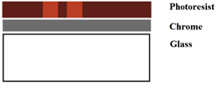
б)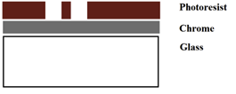
в)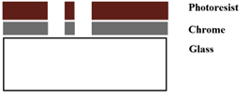
Рис.№ 1 Формирование фотошаблона.

После создания шаблона для фотолитографии (рисунок 2), необходимо подготовить монокристаллическую кремниевую пластину с ориентацией кристаллов (100) для выполнения процедуры фотолитографии. Этот этап включает очистку поверхности подложки, за которой следует нанесение силана (рисунок 3 (а)) для улучшения гидрофобности и равномерного распределения фоторезиста.
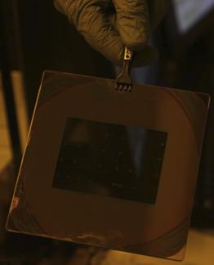
Рис.№ 2 Фотошаблон каплегенератора с вытравленным хромом, для последующего экспонирования кремниевых пластин.
а)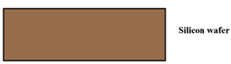б)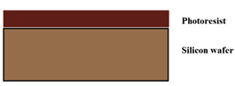
в)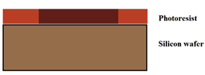г)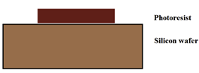
д)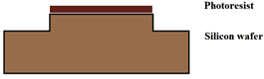е)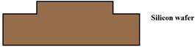
Рис.№ 3 Создание топологии на кремниевой пластине.
На первом этапе пластину погружают в раствор пираньи (H₂O₂:H₂SO₄) в соотношении 1:3 и выдерживают в нем в течение 5 минут для удаления органических соединений.
После очистки в растворе пираньи кремниевую подложку промывают деионизированной водой. Чтобы улучшить однородность покрытия фоторезиста, важно придать гидрофобные свойства поверхности стекла. Для этого монокристаллического кремния обрабатывают паром гексаметилдисилазана (ГДМС) на установке для силанизации (Hotplate SAWATEC HP-200 HDMS).
Следующий технологический этап (рисунок 3, б) – нанесение фоторезиста ФП-25 (ФРАСТ-М), который приготовляется с помощью центрифуги Spin Coater FRATTEC (рисунок 4). Формируемая толщина 5 мкм. Скорость вращения 3000 об./мин; длительность центрифугирования 120 секунд. Фоторезист задубливается сразу с помощью нагревательной плиты (HotPlate Sawatec HP-200, рисунок 5) при температуре 130 ºC в течение 120 секунд.
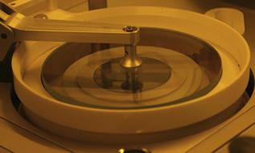
Рис.№ 4 Спиннер. Нанесение фоторезиста методом центрифугирования на установке Spin Coater SAWATEC
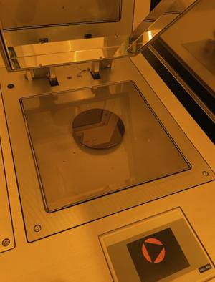
Рис.№ 5 Задубливание фоторезиста на нагревательной плите HotPlate SAWATEC для удаления остатков растворителя фоторезиста и его отверждения.
Микроструктура изготавливается планарно, от нижнего слоя структуры к самому верхнему. Первый для формирования - слой разводки и контактных площадок (на поверхности). Второй – экспонирование УФ лампой стеклянной подложки с нанесенным фоторезистом через изготовленный фотошаблон с топологией участков дорожек и контактов с помощью установки экспонирования и совмещения фотошаблонов NxQ 4000. Длительность экспонирования 10 секунд; мощность УФ лампы 350 Вт. Экспонирование производится в контактном режиме.
В химическом шкафу (STROZA) фоторезист удаляют в химической ванне с помощью проявителя УПФ - 1Б, ФРАСТ–М. На засвеченной области остается фоторезистивная маска и через 20 секунд смывается деионизированной водой. Затем кремний травится при помощи установки плазмохимического травления — Multipurpose Plasma Etcher OxfordPlacel System 1. Плазмохимическое травление производилось 3-х стадийным Bosch Process (3-х стадийный Bosh project, рисунок 6).

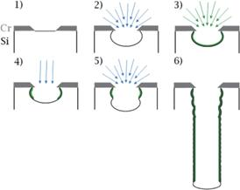
Рис.№ 6 1) Пластина со сформированной маской 2) изотропное травление с помощью SF₆ 3) пассивация с помощью C₄F₈ 4) анизотропное травление с помощью разряженного SF₆ 5) изотропное травление с помощью SF₆ 6) повторение 3,4 и 5 пунктов до получение необходимой глубины канала.
В среднем, при данных параметрах травления, скорость удаления кремния за один повтор цикла составляет около 700 нм. Однако, с увеличением глубины травления, скорость процесса снижается. Следовательно, для достижения высоты 100 мкм оттиска структуры было необходимо провести 140 циклов.
Далее, остатки фоторезиста и металлов удаляются с использованием ацетона или специального снимателя фоторезиста. Для процесса удаления фоторезиста ацетоном затрачивалось примерно 5 минут. После этого, без допуска высыхания, пластина промывалась потоком деионизованной воды.
При подготовке мастер-формы, она размещалась в чашке петри, на которую устанавливался резервуар для литья. Затем, в форму вливалась перемешанная и дегазированная смесь мономера ПДМС и отвердителя в соотношении 10:1. После этого происходило запекание в термошкафу при температуре 80 ºC в течение 2,5 часов (рисунок 7).
Наконец, готовые микрофлюидные чипы нарезались скальпелем на блоки, как показано на рисунке 8.
а)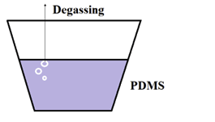б)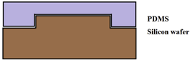
Рис.№ 7 Получение канала в ПДМС
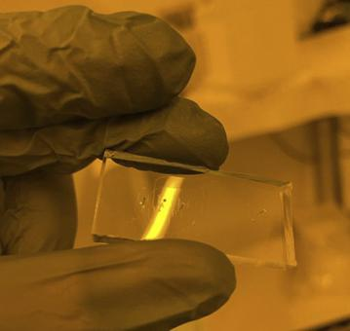
Рис.№ 8 Пример слоя из ПДМС с каналами для создания каплегенератора
Путем плазмохимической активации склеиваются полученные блоки из ПДМС с другими слоями ПДМС или с тонкими структурами стекла. Таким образом получается идеально чистый чип, ковалентно соединенный с другим слоем ПДМС или со стеклом. Такой чип был использован в эксперименте. Далее, внутрь чипа вводится 0.4 мл питательной среды с мутантными клетками E. coli и с флуоресцентным белком Tomato, после чего он остается для дальнейшей культивации внутри такого функционального канала микрофлюидного устройства как каплегенератор.

Метод флуоресцентной микроскопии
Для проведения сравнительного анализа биосовместимости различных материалов была собрана тест кювета, состоящий из покровного стекла толщиной 130 мкм и слоя тестового образца, которые были разделены резервуаром, сформированным из 3М скотча, толщиной 130 мкм. В качестве тестовых образцов использовались PDMS Sylgard 184, ПММА Plexiglass толщиной 2мм, а также покровное стекло толщиной 130 мкм.
В резервуар вводится 100 мкл среды с мутантными клетками E. coli и с флуоресцентным белком Tomato, содержащей 10⁷ клеток/мл, после чего он закрывается покровным стеклом, с целью минимизировать изменение объема среды за счет испарения или растекания капли.
Измерения количества клеток производились спустя 1 час и спустя 24 часа с помощью программы Fiji.

Метод окрашивания кристаллическим фиолетовым
Способность красителя связываться с бактериальными клетками позволяет оценить степень роста клеточной культуры на различных поверхностях.
В 2 чашки Петри (диаметр 3,5 см) вносили образцы PDMS Sylgard 184 и ПММА Plexiglass (толщина 2мм), предварительно нарезав примерно 1,5 х 2 см. В каждую чашку Петри помещали по 3 тест-образца.
Готовили культуру клеток E. coli в питательном бульоне (ГРМ-бульон) в концентрации 10⁷ клеток/мл. Чашки Петри заливали готовой микробной суспензией и оставляли инкубировать в термостате при температуре 37⁰С на 1, 2 и 3 часа.
По окончанию инкубации тест-образец промывали дистиллированной водой и добавляли по 1-2 капли красителя 0,1% кристаллического фиолетового. Образцы инкубировали в течение 15 - 30 минут.
После связывания красителя остатки смывали дистиллированной водой и высушивали на воздухе. Результаты роста фиксировали с помощью оптического светового микроскопа.

РЕЗУЛЬТАТЫ И ОБСУЖДЕНИЕ

Оценка биосовместимости клеток и тестируемых поверхностей методом флуоресцентной микроскопии
При наблюдении в течение 1 часа рост клеток был немного более интенсивным на поверхности ПДМС и составило 204 клетки (рисунок 9, а) по сравнению с ПММА - 196 клетки (рисунок 9, б). По прошествии 24 часов разница увеличилась, и на ПММА наблюдалось 12735 клеток, тогда как на ПДМС - 14248 клеток (рисунки 10 и 11).
а)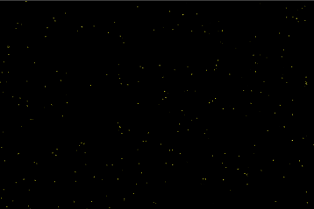б)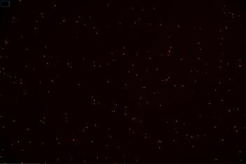
Рис.№ 9 Флуоресцентная микроскопия клеток E. coli, окрашенных красителем Tomato спустя 1 час на поверхности а) ПДМС б) ПММА

а)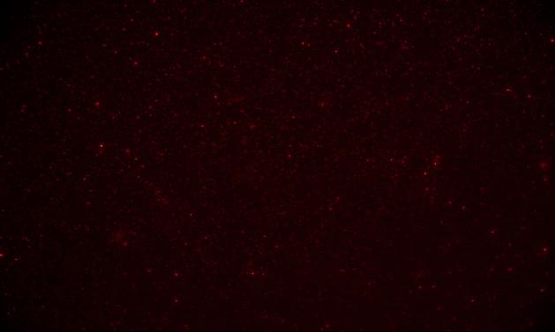
б)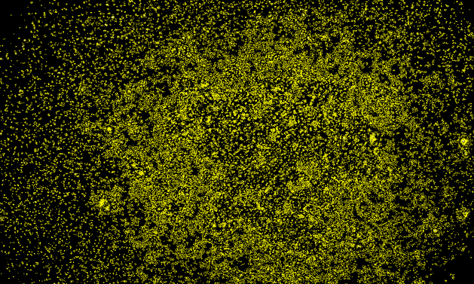
в)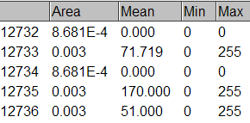
Рис. №10 а) Флуоресцентная микроскопия клеток E. coli, окрашенных красителем Tomato спустя 24 часа на поверхности ПММА. б) определение границ отдельных клеток в) Пересчет количества клеток

а) 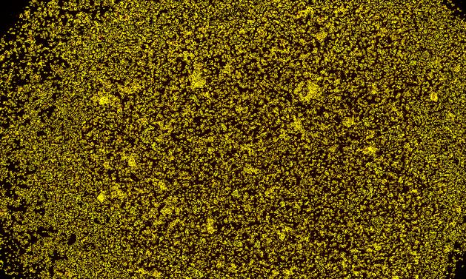
б) 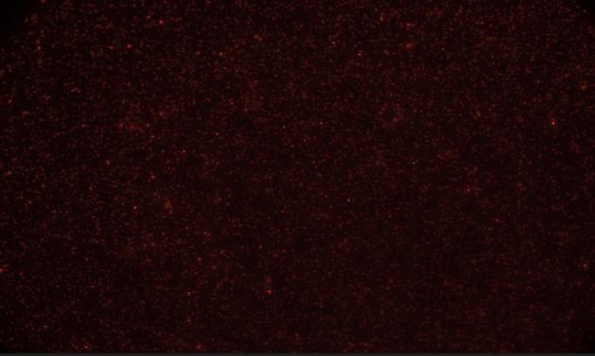
в) 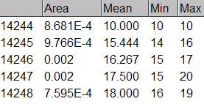
Рис. №11 а) Флуоресцентная микроскопия клеток E. coli, окрашенных красителем Tomato спустя 24 часа на поверхности ПДМС. б) определение границ отдельных клеток вблизи поверхности ПДМС в) Пересчет количества клеток

Мутантные клетки E. coli не дали достоверных результатов, поскольку в результате обработки флуоресцентным красителем клетки стали медленнее расти, или потеряли свойство активно делиться. Однако преимуществом данного метода является высокая чувствительность и возможность определять количество клеток, выросших на поверхностях.

Оценка биосовместимости клеток и тестируемых поверхностей методом окрашивания кристаллическим фиолетовым
Характер роста клеток на поверхностях зависит от множества факторов – типа поверхности, её физических (гладкость или шероховатость), химических, антимикробных свойств и др.. Кроме того, от вида микроорганизма также зависят скорость размножения и изменения клеточного метаболизма на поверхностях.
В результате эксперимента было установлено, что рост культур наблюдался на всех тестируемых образцах (рис. 12 и рис. 13).
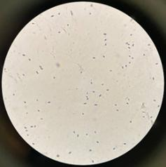 | 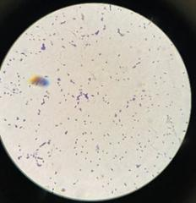 | 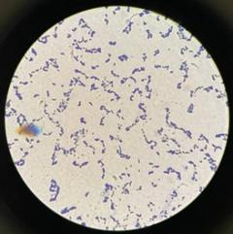
1 час | 2 часа | 3 часа
Рис. № 12 Рост E. coli через 1 – 3 часа на образце из полиметилметакрилата
При культивировании на поверхности из полиметилметакрилата (рис. 12) на всех этапах клеточная культура медленно росла, из чего следует, что данный образец замедляет рост данного микроорганизма.
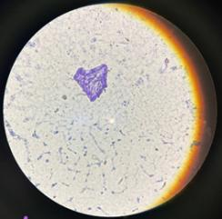 | 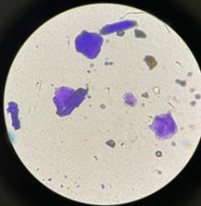 | 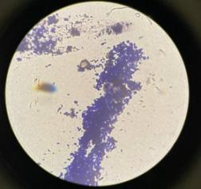
1 час | 2 часа | 3 часа
Рис. № 13 Рост E. coli через 1 – 3 часа на ПДМС
В отличие от полиметилметакрилата наиболее активный рост наблюдался на ПДМС. Можно отметить, что клетки спустя час начали образовывать небольшие скопления, а спустя 3 часа стали собираться в крупный конгломерат клеток. Пористость ПДМС позволила клетками E. coli лучше закрепиться на поверхности, следовательно, на данной поверхности могут образовываться также биологические плёнки – сообщества клеток, закрепленных на поверхности и, защищенные собственным белковым матриксом.
Метод окрашивания кристаллическим фиолетовым позволил быстро и просто визуализировать плотность выросших клеток.
Опыты, проведенные с эукариотическими и прокариотическими клетками не только позволили показать степень и скорость роста клеток на различных поверхностях, но и позволили сделать вывод о методах оценки биосовместимости поверхностей.
Использованные тест объекты представляют собой большой интерес для дальнейшего глубокого изучения биосовместимости.

ВЫВОДЫ
- Было создано тестовое микрофлюидное устройство, способное локализовать одиночные клетки (каплегенератор);
- Культивирование клеток на поверхностях из полидиметилсилоксана (ПДМС) и полиметилметакрилата показало их биологическую совместимость с E. coli;
- ПДМС показал более высокие показатели роста клеток, что указывает на более подходящие условия для клеточного роста.

СПИСОК ЛИТЕРАТУРЫ
1. Кухтевич, И. В., Евстрапов, А. А., Букатин, А. С. (2013). Микрофлюидные устройства для исследований клеток (обзор). Научное приборостроение, 23(4), 66-75.
2. Барский, В. Е., Егоров, Е. Е., Венгеров, Ю. Ю., Мирзабеков, А. Д. (2002). Флуоресцентный микроскоп.
3. Билько, М. И. (1972). Обзор основных методов и характеристик приборов для измерения мощности. Radiotekhnika, (23), 7-11.
4. Ищенко, А. А., Асеев, С. А., Баграташвили, В. Н., Панченко, В. Я., Рябов, Е. А. (2014). Сверхбыстрая электронная дифракция и электронная микроскопия: современное состояние и перспективы. Успехи физических наук, 184(7), 681-722.
5. Иногамов, Н. А., Петров, Ю. В., Хохлов, В. А., Жаховский, В. В. (2020). Лазерная абляция: физические представления и приложения (обзор). Теплофизика высоких температур, 58(4), 689-706.
6. Афанасьев, И. В., Дроздов, М. С. (2020). Обзор методов литографии, DIP-PEN литография. Modern Science, (6-2), 206-209.
7. Шишанов, М. В., Герман, К. Х., Большаков, И. А., Досов, К. А., Морозов, Н. В., Яшунин, Д. В. (2023). МОДЕЛИРОВАНИЕ ПРОТОЧНЫХ МИКРОРЕАКТОРОВ. Современные наукоемкие технологии. Региональное приложение, (3 (75)), 97-106.
8. Григорьев, А. С. (2022). ОСОБЕННОСТИ СОВРЕМЕННОЙ ЭЛЕКТРОЭРОЗИОННОЙ ОБРАБОТКИ. НАУКА, ИННОВАЦИИ И ТЕХНОЛОГИИ: ОТ ИДЕЙ К ВНЕДРЕНИЮ, 356-358.

